

**Conoce las nuevas tendencias del *gaming* y el cuidado del planeta**

* *Pilas como las Energizer Recharge, están hechas con un 15% de materiales reciclados*

**Ciudad de México, jueves 10 de agosto de 2023.-** ¡La vida del gamer es emocionante! Se necesita resistencia para enfrentar horas de juego e inteligencia para liderar a tu *team* en medio de una batalla para llegar a la victoria. También se requiere astucia para llegar al final de un *quest* antes de dar la cara frente al *boss*. Y se necesita aún más corazón y gallardía para ir más allá, para usar los videojuegos para ayudar a las buenas causas, como el cuidado del medio ambiente.

Desde hace apenas unos años, han salido al mercado títulos que reflexionan sobre la ecología. Y más allá de los lanzamientos, se han organizado torneos eSports a favor de la ecología, como La Hora del Planeta. Pero ¿de qué otras formas se puede ayudar al planeta siendo un jugador, sin importar si eres un novato o estás en el *top* de los *pros*? Te mostramos algunas recomendaciones que te pueden ser de utilidad:

1. **Materiales reciclados:** muchos de los esfuerzos de los consumidores para ayudar al medio ambiente tienen que ver con el uso de materiales *eco-friendly*. En el *gaming* ya existen controles hechos con materiales reciclados. En el caso de las baterías, Energizer tiene las Energizer Recharge, que son las primeras pilas recargables AA/AAA del mundo fabricadas con un 15% de materiales reciclados (en [Amazon podrás encontrar este y más productos a precios muy accesibles](https://www.amazon.com.mx/Energizer-Pilas-Recharge-Universal-pzas/dp/B09PTR8WMB/ref=sr_1_3?adgrpid=116734317818&hvadid=589460283776&hvdev=c&hvlocphy=9139149&hvnetw=g&hvqmt=b&hvrand=3307201890244141840&hvtargid=kwd-303745491819&hydadcr=8313_13518325&keywords=energizer+recargable+aa&qid=1692373444&sr=8-3&ufe=app_do%3Aamzn1.fos.4e545b5e-1d45-498b-8193-a253464ffa47)); o las Energizer MAX con un revestimiento de cubierta metálica que incluyen hasta un 10 % de acero reciclado de automóviles y aparatos electrodomésticos para ofrecer productos responsables.

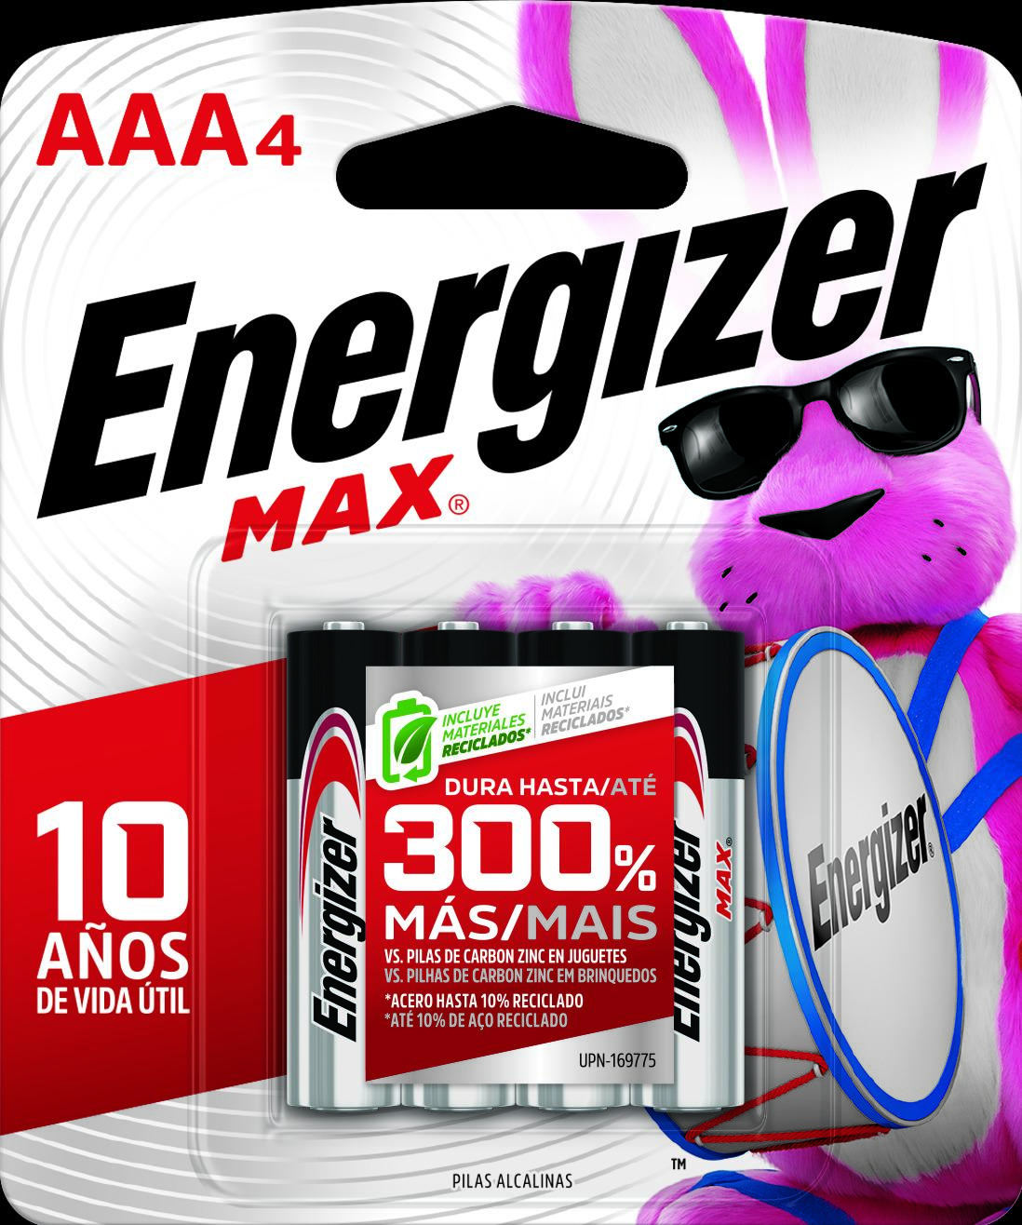

Energizer Recharge & Energizer MAX

1. **Ahorro de energía:** existen varias formas de poder ahorrar energía sin tener que detener las horas de juego. La CFE recomienda, por ejemplo, no utilizar servicios de *streaming* en las consolas, ya que así se consume más energía. Asimismo, dentro de la consola existe la opción “ahorrar energía”, lo cual reducirá el gasto eléctrico. Otra forma es mantener la consola bien ventilada y limpia, lo que reducirá el esfuerzo del aparato y por ende su consumo.



Imagen cortesía Freepik

1. **Recicla tus consolas:** cuando una consola termina su vida útil, se puede reciclar. Por lo general, las empresas que producen videojuegos tienen en sus páginas web los pasos para desechar de manera correcta tu equipo. Revisa el sitio web de tu consola y descubre las formas en las que puedes ahorrar electricidad desde la configuración del aparato.



Imagen cortesía Freepik

1. **Participa en eventos benéficos:** una forma emocionante de cuidar el medio ambiente es participar en eventos benéficos que apoyan causas como la defensa de los animales, el reciclaje, organizaciones contra el calentamiento global o la contaminación de los mares. En estos eventos puedes conocer a otros *gamers* preocupados por estas causas y organizar más encuentros con objetivos benéficos. ¡La unión hace la fuerza!



Imagen cortesía Freepik

Todos los emprendimientos para cuidar el medio ambiente son valiosos, y el *gaming* es una de las trincheras más efectivas para generar conciencia y dar paso a mejores prácticas en la industria a favor de un consumo responsable. Si quieres saber más sobre acciones en prode la ecología, puedes consultar el informe [*Reporte de Sustentabilidad 2023*](https://www.energizerholdings.com/docs/default-source/default-document-library/energizer-holdings---2023-sustainability-report.pdf)lanzado por Energizer.

**Contacto para medios:**

[Sharon Cano](mailto:sharon.cano@qprw.co)

PR Account Executive

[sharon.cano@qprw.co](mailto:sharon.cano@qprw.co)

55 1812 1582

[Mafer Galicia Aguilar](mailto:mariafernanda.galicia@qprw.co)

PR Assistant

[mariafernanda.galicia@qprw.co](mailto:mariafernanda.galicia@qprw.co)

55 5172 9812